Početna
Izbornik > Šifrarnici

Pravne osobe
Program [Pravne osobe] namjenjen je za održavanje podataka o svim vrstama pravnih osoba kao npr tvrtke, obrti, udruge, političke stranke. Podaci o pravnim osobama dostupna je svim tvrtkama koje koriste poslovni sustav Brix.
Za potrebe raznih automatskih obrada, pravne osobe svrstamo po sljedećim vrstama:
- Banka
- Kartična kuća - tvrtke koje izdaju POS aparate za kartičnu naplatu debitnim i kreditnim karticama.
- Pravna osoba - tvrtke, obrti, udruge, političke stranke…
- Virtualni partner - koristi se u situacijama kao npr za izdavanje računa kupcu za kojeg nemamo potrebe za podacima kao naziv, adresa i sl.
Ako je primatelj e-Računa obveznik javne nabave i ima više poslovnih jedinica, moraju u obrascu Partneri imat upisan podatak Fina Id.
Fina Id se upisuje samo za poslovne jedinice partnera a može se saznati ovdje.
Bitno je upisati šifru poslovne jedinice, nikako ne ID:
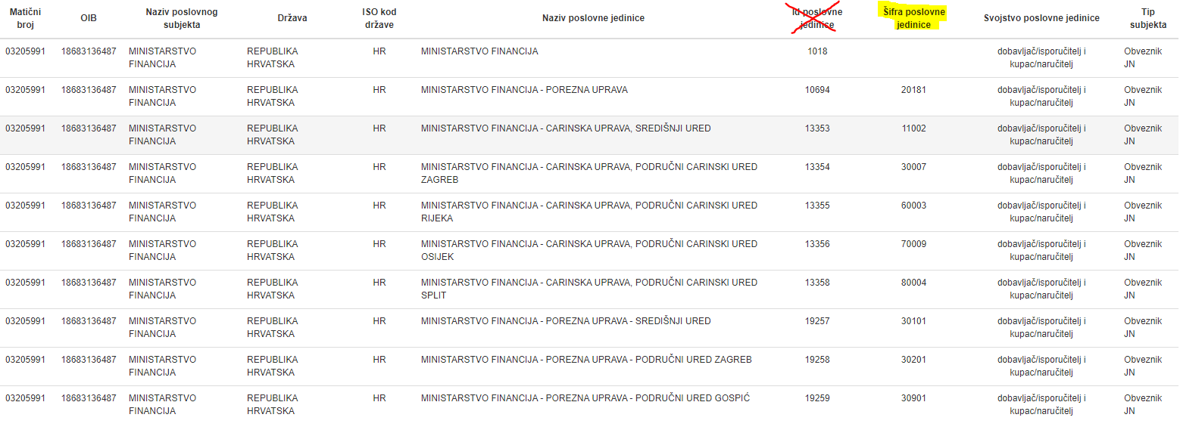
Partnerima (pravne osobe) koji su obveznici javne nabave treba upisati i podatak Primatelji eRačuna (popis jedne ili više email adresa na koje se dostavljaju e-Računi).
Ukoliko treba upisati više odjela nekih pravnih osoba, u MICRO PROCESS treba poslati tablicu (Libreoffice, Excel…) sa sljedećim stupcima: OIB, Naziv nadređene osoba, Naziv odjela, Fina ID odjela.

